PRD: Eco-Donation
7 November 2026 · Muhamad Aditya Saputra

Informasi dokumen
Butir | Isi
Judul proyek | Eco-Donation: Aplikasi Mobile Penjemputan Sampah Daur Ulang dengan Verifikasi Timbangan Berbasis QR dan Donasi Poin ke Kampanye Sosial
Mata kuliah | Pemrograman Mobile Lanjut (tugas besar), Program Studi Teknik Informatika, Universitas Dian Nusantara
Versi dokumen | 1.0: disusun dari analisis menyeluruh kode sumber pada cabang feat/backend-security-foundation (commit 377055a), dokumen alur sistem, spesifikasi sub-proyek 1, dan desain Figma
Tanggal | 7 November 2026
Penyusun | Muhamad Aditya Saputra (System Analyst, Backend, UI/UX, QA, dan Dokumentasi)
Status | Draf versi 1.0, menunggu tinjauan tim dan dosen pengampu
Dokumen terkait | SRS Eco-Donation versi 1.0, desain Figma "Eco-Donation — Wireframe (User & Kurir)", alur-sistem.txt, spesifikasi Sub-proyek 1 Keamanan & Fondasi Backend, README repositori

Tim dan pemangku kepentingan
Nama atau pihak | Peran | Tanggung jawab dalam produk
Muhammad Rizal Ibrahim (411231196) | Mobile Developer | Membangun versi awal aplikasi pengguna dan kurir (Juni 2026): katalog dengan Every.org, peta, notifikasi, dan halaman profil
Muhamad Aditya Saputra (411231139) | System Analyst, Backend, UI/UX, QA, dan Dokumentasi | Fondasi keamanan backend, alur verifikasi QR, live tracking, lencana, desain ulang kedua aplikasi di Figma, tes otomatis, PRD, dan SRS (Oktober 2026)
Dosen pengampu Pemrograman Mobile Lanjut | Penilai | Menilai ruang lingkup, kualitas teknis, dokumen, dan demo
Pengguna (warga) | Pengguna utama, peserta uji coba | Menyetor sampah, menyetujui timbangan, dan mendonasikan poin
Kurir | Pengguna, peserta uji coba | Menjemput, menimbang, dan menampilkan QR verifikasi
Operator | Pengelola data | Menyiapkan kampanye lokal dan akun kurir; saat ini melalui skrip seed karena panel admin belum dibangun

1. Ringkasan produk
Eco-Donation adalah platform mobile yang menghubungkan penyetoran sampah daur ulang dengan donasi sosial. Pengguna meminta penjemputan, kurir menimbang di lokasi, lalu pengguna memindai QR di HP kurir untuk menyetujui hasil timbangan. Poin yang diperoleh dapat didonasikan ke kampanye sosial lokal atau ke organisasi nirlaba lingkungan internasional melalui Every.org. PRD ini menjelaskan apa yang dibangun dan mengapa; rincian teknisnya ada di SRS.
Aspek | Uraian
Masalah | Warga yang ingin menyetor sampah daur ulang harus mencari pengepul atau bank sampah sendiri, tidak tahu kapan dan di mana pengepul berada, dan hasil timbangan tidak disetujui secara tercatat sehingga rawan selisih antara estimasi dan berat sebenarnya. Hasil daur ulang tidak terhubung dengan kegiatan sosial, dan warga tidak melihat dampak lingkungan dari usahanya.
Solusi | Aplikasi pengguna untuk meminta penjemputan multi-kategori dengan estimasi poin, peta lokasi, dan jadwal; aplikasi kurir untuk mengambil tugas dan berbagi lokasi; verifikasi timbangan dengan QR yang dipindai pengguna sebagai persetujuan; poin yang dihitung server dari berat aktual; donasi poin ke kampanye; serta portofolio dampak, lencana, dan notifikasi real-time.
Pengguna | Pengguna (warga) dan kurir, masing-masing dengan aplikasi terpisah
Platform | Dua aplikasi Expo (React Native) yang berjalan di Expo Go SDK 56 untuk Android dan iOS, serta satu backend Node.js (Express 5, Socket.io, SQLite)
Layanan luar | Every.org Partner API (organisasi nirlaba), Photon API (pencarian alamat), tile OpenStreetMap HOT dengan cadangan Esri (peta); seluruhnya gratis tanpa biaya lisensi
Konteks | Tugas besar mata kuliah Pemrograman Mobile Lanjut; versi awal Juni 2026, dirombak menjadi versi 2 pada Oktober 2026 melalui empat sub-proyek

2. Tujuan dan metrik keberhasilan
Produk dianggap berhasil bila setiap setoran tercatat dari permintaan sampai poin masuk, tidak ada poin yang cair tanpa persetujuan pengguna, dan kedua jenis pengguna menilai aplikasinya mudah dipakai.

Tujuan
- Warga dapat meminta penjemputan sampah dari HP tanpa harus mencari pengepul sendiri.
- Hasil timbangan hanya berlaku setelah disetujui pengguna di lokasi, sehingga selisih berat dapat dicegah sejak awal.
- Poin dihitung oleh server dari berat aktual dan tidak dapat dimanipulasi dari aplikasi.
- Hasil daur ulang langsung dapat disalurkan sebagai donasi ke kampanye sosial dengan progres yang terlihat.
- Pengguna melihat dampak lingkungannya (kg sampah, kg CO₂) dan termotivasi lewat lencana dan peringkat.

Metrik keberhasilan
Metrik | Target | Cara mengukur
Kesesuaian fungsi | 100% skenario black box sesuai harapan | Pengujian black box di dua HP (pengguna dan kurir) untuk setiap kebutuhan fungsional SRS
Kebenaran logika inti | Seluruh tes otomatis lulus; perhitungan poin dan CO₂ identik dengan perhitungan manual | Jest dan supertest; status 7 November 2026: 59 dari 59 tes lulus di 5 berkas uji
Integritas verifikasi | 0 order selesai tanpa kode valid yang dikirim akun pemilik order | Tes otomatis dan uji black box dengan kode salah, kedaluwarsa, dan akun lain
Kesegaran pelacakan | Posisi kurir tampil di HP pengguna ≤ 15 detik setelah kurir bergerak | Uji lapangan dengan dua HP
Kemudahan pemakaian | Peserta uji coba menyelesaikan alur setor sampai donasi tanpa dibantu | Uji coba oleh teman sekelas sebagai pengguna dan kurir sebelum demo
Kesiapan demo | Alur lengkap berjalan di dua HP saat presentasi | Gladi demo dengan akun demo

Non-tujuan
- Penarikan poin menjadi uang tunai dan payment gateway.
- Penyaluran dana nyata ke lembaga atau Every.org dari dalam aplikasi; aplikasi mencatat komitmen donasi dalam poin, sedangkan pencairan dilakukan operator di luar sistem.
- Panel admin web untuk mengelola kampanye, kurir, dan laporan (diusulkan sebagai pengembangan lanjutan).
- Push notification saat aplikasi tertutup, karena membutuhkan development build di luar Expo Go.
- Penugasan kurir otomatis berdasarkan jarak dan optimasi rute.
- Publikasi ke Play Store atau App Store.

3. Persona pengguna
Setiap peran punya satu keluhan utama hari ini; produk dirancang agar keluhan itu hilang.
Peran | Keluhan hari ini | Yang dibutuhkan dari produk | Perangkat
Pengguna (warga) | Repot membawa sampah ke bank sampah, tidak tahu nilainya, dan tidak yakin timbangan pengepul akurat | Permintaan jemput beberapa ketuk, estimasi poin langsung, posisi kurir di peta, hak menyetujui atau menolak hasil timbangan, dan cara mudah berdonasi | HP
Kurir | Pesanan datang lewat chat, alamat tidak jelas, dan sering ada perselisihan berat dengan warga | Daftar tugas yang jelas, peta dan tautan Google Maps, formulir timbang per kategori, dan bukti persetujuan berupa QR yang dipindai warga | HP
Operator | Tidak ada data terpusat tentang setoran dan donasi | Data order, mutasi poin, dan donasi tercatat di satu basis data | Laptop

4. Prioritas fitur
Prioritas memakai MoSCoW. Kolom status menunjukkan kondisi kode per 7 November 2026; "belum diuji fisik" berarti fitur sudah dibangun dan diuji di web, tetapi kamera atau GPS belum dicoba di HP sungguhan.
Kode | Fitur | Prioritas | Status | Alasan
F01 | Registrasi dan login pengguna dengan sesi JWT 7 hari | Must | Selesai | Dasar semua fitur lain
F02 | Login kurir dengan pemeriksaan akun aktif | Must | Selesai | Hanya kurir resmi yang dapat menjemput
F03 | Permintaan penjemputan multi-kategori dengan estimasi poin langsung | Must | Selesai | Inti alur setor
F04 | Pemilihan lokasi: GPS, pencarian alamat, geser pin di peta | Must | Selesai | Kurir harus tahu titik jemput yang tepat
F05 | Penjadwalan 7 hari ke depan (tanpa Minggu), slot per jam 08.00–17.00 | Must | Selesai | Pengguna menentukan waktu yang cocok
F06 | Siaran order baru ke semua kurir dan daftar tugas | Must | Selesai | Kurir melihat pekerjaan secara real-time
F07 | Ambil tugas atomik (satu order hanya untuk satu kurir) | Must | Selesai | Mencegah dua kurir datang ke rumah yang sama
F08 | Live tracking kurir: lokasi tiap 10 detik, jarak, ETA, notifikasi hampir sampai | Should | Selesai, belum diuji fisik | Pengguna siap saat kurir tiba
F09 | Penimbangan aktual dan QR/kode verifikasi berlaku 30 menit | Must | Selesai | Inti sistem anti-kecurangan
F10 | Pindai QR atau ketik kode, lalu setujui atau tolak | Must | Selesai, kamera belum diuji fisik | Pengguna menjadi pihak yang menyetujui berat
F11 | Perhitungan poin, kg, dan CO₂ di server serta saldo poin | Must | Selesai | Poin tidak dapat dimanipulasi dari aplikasi
F12 | Pembatalan oleh pengguna dan lepas tugas oleh kurir | Must | Selesai | Rencana dapat berubah
F13 | Katalog kampanye lokal: cari, filter kategori, detail, kabar terbaru | Must | Selesai | Tujuan donasi poin
F14 | Organisasi global Every.org: telusuri, cari, detail | Should | Selesai | Memperluas pilihan donasi ke isu lingkungan global
F15 | Donasi poin (minimal 1.000) secara atomik | Must | Selesai | Menghubungkan daur ulang dengan donasi
F16 | Riwayat penjemputan dan mutasi poin | Must | Selesai | Transparansi transaksi
F17 | Portofolio dampak: total kg, CO₂, donasi, komposisi kategori | Should | Selesai | Motivasi melalui data dampak
F18 | Lencana bertingkat (perunggu, perak, emas) yang dihitung server | Should | Selesai | Gamifikasi agar pengguna kembali
F19 | Papan peringkat berdasarkan poin | Could | Selesai | Gamifikasi komunitas
F20 | Notifikasi real-time dan pusat notifikasi | Must | Selesai | Pengguna dan kurir tahu perubahan status tanpa memuat ulang
F21 | Edit profil dan ubah kata sandi | Should | Selesai | Pengelolaan akun mandiri
F22 | Pusat bantuan (pertanyaan umum dan email dukungan) | Could | Selesai | Mengurangi pertanyaan berulang
F23 | Riwayat dan profil kurir (jumlah selesai, total kg) | Should | Selesai | Kurir melihat kinerjanya
F24 | Design system bersama dan desain Figma | Should | Selesai | Tampilan konsisten di dua aplikasi
F25 | Lokasi tersimpan (Rumah, Kampus, Kos) | Could | Belum | Mempercepat permintaan berulang
F26 | Keamanan akun lanjutan: lupa kata sandi, PIN atau biometrik | Could | Belum | Disebut di rancangan awal
F27 | Panel admin web untuk kampanye, kurir, dan laporan | Won’t (kali ini) | Belum | Saat ini cukup lewat seed
F28 | Penyaluran dana nyata dan payment gateway | Won’t (kali ini) | Belum | Di luar ruang lingkup tugas besar
F29 | Push notification saat aplikasi tertutup | Won’t (kali ini) | Belum | Butuh development build, bukan Expo Go
F30 | Penugasan kurir otomatis dan rute efisien | Won’t (kali ini) | Belum | Volume uji coba masih kecil

5. User story dan kriteria penerimaan
Setiap story dianggap selesai bila semua kriteria penerimaannya lolos uji black box.
ID | Sebagai | Saya ingin | Agar | Kriteria penerimaan | Fitur
US-01 | Warga | mendaftar dengan nama, email, dan kata sandi | bisa memakai aplikasi | Email unik dan tidak peka huruf besar; kata sandi minimal 6 karakter; email ganda ditolak dengan pesan jelas; setelah berhasil langsung masuk ke Beranda | F01
US-02 | Pengguna atau kurir | masuk dengan akun saya | data saya terlindungi | Kredensial salah menampilkan pesan yang sama untuk email atau sandi; akun kurir nonaktif ditolak; sesi bertahan setelah aplikasi ditutup sampai 7 hari | F01, F02
US-03 | Pengguna | memilih beberapa kategori sampah sekaligus dan mengisi estimasi berat | satu kali jemput untuk semua sampah | Maksimal 4 kategori tanpa duplikat; berat > 0 dan ≤ 500 kg; estimasi poin muncul saat mengetik | F03
US-04 | Pengguna | menentukan titik jemput dari GPS, pencarian alamat, atau menggeser pin | kurir datang ke tempat yang benar | Saran alamat muncul setelah 3 karakter; alamat terisi otomatis dari pin; GPS ditolak tidak membuat aplikasi berhenti | F04
US-05 | Pengguna | memilih hari dan jam penjemputan | kurir datang saat saya ada di rumah | Hanya 7 hari ke depan tanpa Minggu; jam yang sudah lewat tidak dapat dipilih; server menolak jadwal di masa lalu | F05
US-06 | Kurir | menerima order baru begitu dibuat | cepat mengambil pekerjaan | Order muncul di tab Tersedia tanpa memuat ulang; order yang diambil kurir lain hilang dari daftar | F06
US-07 | Kurir | mengambil tugas | tugas menjadi milik saya | Hanya satu kurir yang berhasil bila dua kurir menekan bersamaan; kurir kedua mendapat pesan sudah diambil; pengguna diberi tahu nama kurir | F07
US-08 | Pengguna | melihat posisi kurir di peta | tahu kapan harus bersiap | Posisi, jarak, dan ETA diperbarui sekitar tiap 10 detik; notifikasi "Kurir Hampir Sampai" muncul sekali saat ≤ 500 m | F08
US-09 | Kurir | mengisi berat aktual tiap kategori dan menampilkan QR | pengguna dapat menyetujui hasil timbangan | Semua kategori wajib diisi; QR dan kode 6 karakter tampil dengan hitung mundur 30 menit; kode baru dapat dibuat | F09
US-10 | Pengguna | memindai QR kurir atau mengetik kodenya | menyetujui berat aktual secara sah | Rincian estimasi vs aktual, poin, dan CO₂ tampil sebelum menyetujui; QR order milik orang lain ditolak; kode bisa diketik bila kamera bermasalah | F10
US-11 | Pengguna | menolak hasil timbangan yang tidak sesuai | tidak dirugikan | Alasan opsional; kurir menerima pemberitahuan dan dapat menimbang ulang; poin tidak bertambah | F10
US-12 | Pengguna | menerima poin setelah menyetujui | dapat berdonasi | Saldo, total kg, dan CO₂ bertambah sesuai berat aktual; mutasi +poin tercatat; kurir menerima pemberitahuan verifikasi berhasil | F11
US-13 | Pengguna | membatalkan permintaan sebelum kurir tiba | tidak merepotkan kurir | Pembatalan hanya pada status menunggu atau kurir menuju lokasi; kurir yang ditugaskan diberi tahu | F12
US-14 | Kurir | melepas tugas yang tidak bisa saya selesaikan | pengguna tetap dilayani | Order kembali menunggu kurir dan disiarkan ulang; pengguna mendapat pesan "Mencari Kurir Lain" | F12
US-15 | Pengguna | mencari dan menyaring kampanye | menemukan tujuan donasi yang sesuai | Pencarian judul atau penyelenggara; filter Pendidikan, Lingkungan, Bencana Alam, Panti Asuhan; kampanye mendesak tampil di atas | F13
US-16 | Pengguna | menelusuri organisasi lingkungan global | berdonasi ke isu yang lebih luas | Daftar dari Every.org dapat digulir dan dicari; detail menampilkan poin terkumpul dan jumlah donatur dari server | F14
US-17 | Pengguna | mendonasikan poin | membantu kampanye | Minimal 1.000 poin; tombol cepat 1.000/5.000/10.000/25.000; saldo kurang ditolak tanpa mengubah data; progres kampanye bertambah | F15
US-18 | Pengguna | melihat riwayat penjemputan dan mutasi poin | transaksi saya transparan | Tab Dalam proses dan Selesai; mutasi hijau (+) untuk setor dan merah (−) untuk donasi | F16
US-19 | Pengguna | melihat dampak, lencana, dan peringkat | termotivasi menyetor lagi | Total kg, CO₂, donasi, komposisi kategori, empat lencana dengan progres, dan posisi saya di papan peringkat | F17–F19
US-20 | Pengguna atau kurir | menerima dan membaca notifikasi | tidak ketinggalan perubahan status | Notifikasi muncul real-time sebagai toast yang membuka order terkait; di aplikasi pengguna jumlah belum dibaca tampil di lonceng dan notifikasi dapat ditandai dibaca satu per satu atau semuanya | F20
US-21 | Pengguna | mengubah nama, nomor HP, dan kata sandi | data akun selalu benar | Email tidak dapat diubah; ubah sandi memerlukan sandi lama yang benar | F21
US-22 | Kurir | melihat riwayat dan ringkasan kinerja | tahu kontribusi saya | Daftar order selesai beserta berat; jumlah order selesai dan total kg di profil | F23

6. Daftar layar per peran
Kode layar mengikuti desain Figma (U untuk aplikasi pengguna, K untuk aplikasi kurir).
Peran | Layar utama
Pengguna | Masuk (U01), Daftar (U02), Beranda dengan saldo dan menu cepat (U03), Donasi berisi kampanye lokal dan organisasi global (U04), Aktivitas: penjemputan dan mutasi poin (U05, U05b), Profil dengan dampak, lencana, dan peringkat (U06), Setor sampah (U07), Detail penjemputan dengan peta kurir (U08), Pindai QR kurir (U09), Setoran berhasil (U11), Notifikasi (U12), Detail kampanye dan lembar donasi (U13, U13b), Edit profil (U14), Pusat bantuan
Kurir | Masuk, Tugas dengan tab Tersedia dan Milik saya (K02), Detail tugas dengan peta, tombol tiba, dan formulir timbang, QR verifikasi (K06), Riwayat, Profil kurir (K08)
Operator | Belum ada antarmuka; data kampanye dan kurir disiapkan dengan perintah npm run seed

7. Kebutuhan kualitas utama
Ringkasan target non-fungsional terpenting; rincian dan cara ujinya ada di SRS bab 5.
Aspek | Target
Kecepatan | Respons API ≤ 500 ms untuk 95% permintaan pada jaringan lokal; event real-time sampai ≤ 2 detik; posisi kurir diperbarui ≤ 15 detik
Keamanan | Kata sandi bcrypt; token JWT berisi id dan peran; setiap endpoint memeriksa peran dan kepemilikan; rate limit masuk 20 kali per 15 menit; kode verifikasi acak kriptografis, disimpan sebagai hash, 30 menit, maksimal 5 salah
Integritas data | Operasi poin dan donasi dalam satu transaksi basis data; saldo tidak dapat negatif; foreign key dan CHECK constraint aktif
Kebergunaan | Alur utama dapat diselesaikan tanpa panduan; antarmuka berbahasa Indonesia; satu tombol utama per layar; huruf Plus Jakarta Sans; warna hanya untuk data
Portabilitas | Berjalan di Expo Go SDK 56 tanpa build native; backend cukup Node.js 20 dan SQLite; dapat diakses dari jaringan lain lewat Cloudflare Tunnel
Pemeliharaan | Logika bisnis di lapisan service yang dapat diuji tanpa HTTP; seluruh tes otomatis lulus sebelum digabung; komponen UI disinkronkan dengan scripts/sync-ui.js

8. Tahapan rilis
Versi 2 dibangun dalam empat sub-proyek berurutan yang disepakati pada 24 Oktober 2026, di atas versi awal Juni 2026. Dua tahap terakhir masih harus dijalankan.
- Versi awal (17–22 Juni 2026, Rizal): aplikasi pengguna dan kurir pertama, katalog dengan Every.org, peta, notifikasi, dan halaman profil.
- Sub-proyek 1, keamanan dan fondasi backend (24 Oktober 2026): better-sqlite3, bcrypt, validasi Zod, JWT dengan peran, pemeriksaan kepemilikan, alur QR yang benar (kurir menampilkan, pengguna memindai), transaksi atomik, dan tes otomatis.
- Sub-proyek 2, design system dan UI/UX (24–25 Oktober 2026): desain Figma, token warna, Plus Jakarta Sans, ikon Lucide, dan penerapan ke kedua aplikasi.
- Sub-proyek 3, fitur yang belum selesai (24–25 Oktober 2026): lencana di server, live tracking kurir, layar pindai QR, notifikasi, edit profil, dan bantuan; aplikasi kurir ditulis ulang. Dikerjakan beririsan dengan sub-proyek 2.
- Sub-proyek 4, pembersihan dan dokumentasi (25 Oktober 2026): README, ekspor desain, peta tanpa API key; diajukan sebagai PR #7.
- Uji perangkat fisik (berikutnya): kamera pemindai QR dan berbagi lokasi kurir di dua HP sungguhan, lalu perbaikan.
- Evaluasi (berikutnya): pengujian black box, uji coba oleh teman sekelas, demo ke dosen pengampu, dan penyusunan laporan tugas besar.

Definition of Done per tahap
- Semua user story tahap tersebut memenuhi kriteria penerimaannya.
- Tes otomatis untuk logika baru ditulis dan seluruh tes lulus (npm test).
- TypeScript kedua aplikasi lolos pemeriksaan dan bundle Expo dapat dibuat.
- Komponen UI kedua aplikasi sinkron (node scripts/sync-ui.js --check).
- Fitur sudah didemokan di HP dan masukannya dicatat.
- README, PRD, atau SRS diperbarui bila ada perubahan.

9. Asumsi, ketergantungan, dan risiko

Asumsi
- Kurir membawa timbangan digital dan menimbang di depan pengguna (SOP wajib).
- Pengguna dan kurir memiliki HP dengan kamera, GPS, dan koneksi internet selama penjemputan.
- Nilai 1 poin = Rp1 dan tarif per kategori adalah nilai simulasi untuk keperluan tugas besar.
- Faktor 1,5 kg CO₂ per kg sampah adalah angka pendekatan yang sama untuk semua kategori.
- Kampanye lokal pada data demo adalah data contoh, bukan kampanye resmi.

Ketergantungan
- Ketersediaan Every.org Partner API, Photon API, dan server tile OSM HOT atau Esri.
- Expo Go versi SDK 56 di HP penguji.
- Laptop yang menjalankan backend berada di jaringan yang sama dengan HP, atau tunnel aktif.

Risiko
Risiko | Dampak | Mitigasi
Kurir dan pengguna sepakat mencurangi berat | Poin cair melebihi sampah sebenarnya | Batas 500 kg per kategori; riwayat order per kurir tercatat; pengembangan lanjutan: foto timbangan dan audit operator
Kamera atau GPS bermasalah di HP tertentu | Verifikasi atau pelacakan gagal | Kode dapat diketik manual; pelacakan bersifat informasi, tidak menghalangi alur
Layanan gratis pihak ketiga tidak tersedia | Peta, pencarian alamat, atau organisasi global tidak muncul | Tile cadangan Esri; batas waktu 5–10 detik dengan pesan galat; kampanye lokal tetap berjalan
Expo Go di Play Store hanya mendukung SDK terbaru | Aplikasi tidak dapat dibuka penguji | Panduan memasang APK Expo Go SDK 56 di README
Backend dibuka lewat tunnel publik | Siapa pun yang tahu alamatnya dapat mengakses API | Semua endpoint memerlukan token; rate limit; tunnel dimatikan setelah pengujian
Poin tidak memiliki dana pendukung nyata | Donasi hanya bersifat simulasi | Dinyatakan sebagai non-tujuan; dibahas sebagai pengembangan lanjutan bersama mitra

10. Pertanyaan terbuka
Hal berikut belum diputuskan; masing-masing punya penanggung jawab dan batas waktu agar tidak menghambat tahap berikutnya.
Pertanyaan | Ditanyakan ke | Penanggung jawab | Dibutuhkan sebelum
Apakah tarif poin per kategori dan nilai 1 poin = Rp1 sudah final untuk demo? | Tim, dosen pengampu | Adit dan Rizal | Evaluasi
Bagaimana donasi poin dijelaskan saat demo: simulasi atau rencana kerja sama dengan mitra? | Dosen pengampu | Adit | Evaluasi
Apakah perlu panel admin minimal untuk menambah kampanye lokal dan kurir? | Dosen pengampu | Adit dan Rizal | Uji perangkat fisik
Di mana backend dijalankan saat demo: laptop dengan WiFi yang sama atau server dengan tunnel tetap? | Tim | Adit | Uji perangkat fisik
Apakah jam operasional 08.00–17.00, Senin–Sabtu, juga perlu ditegakkan di server? | Tim | Adit | Uji perangkat fisik
Siapa saja yang menjadi peserta uji coba sebelum demo? | Tim | Adit | Evaluasi
PR #7 dari fork perlu ditinjau dan digabung ke repositori utama | Rizal | Rizal | Uji perangkat fisik

11. Diagram bisnis
Tiga diagram berikut menggambarkan masalah yang dijawab produk dan cara produk bekerja. Diagram teknis (use case, activity, class, sequence, state machine, dan deployment) ada di SRS bab 3, sedangkan seluruh layar ada di desain Figma.

Proses berjalan
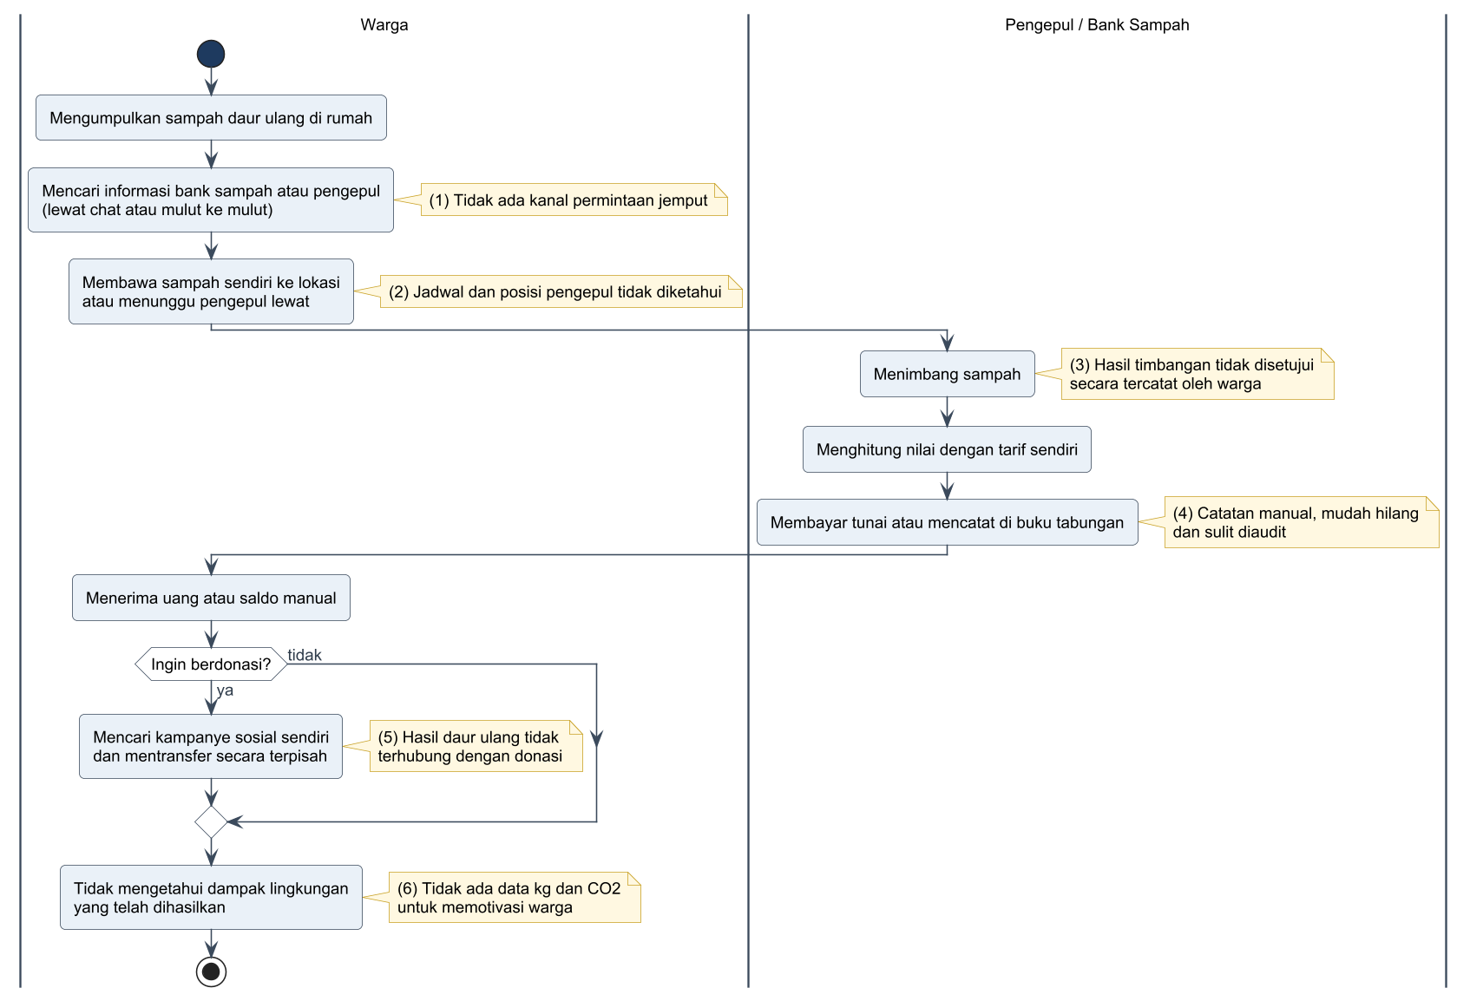
Gambar 1. Proses penyetoran sampah dan donasi tanpa sistem (penanda 1–6 sesuai titik masalah)

Proses usulan per aktor
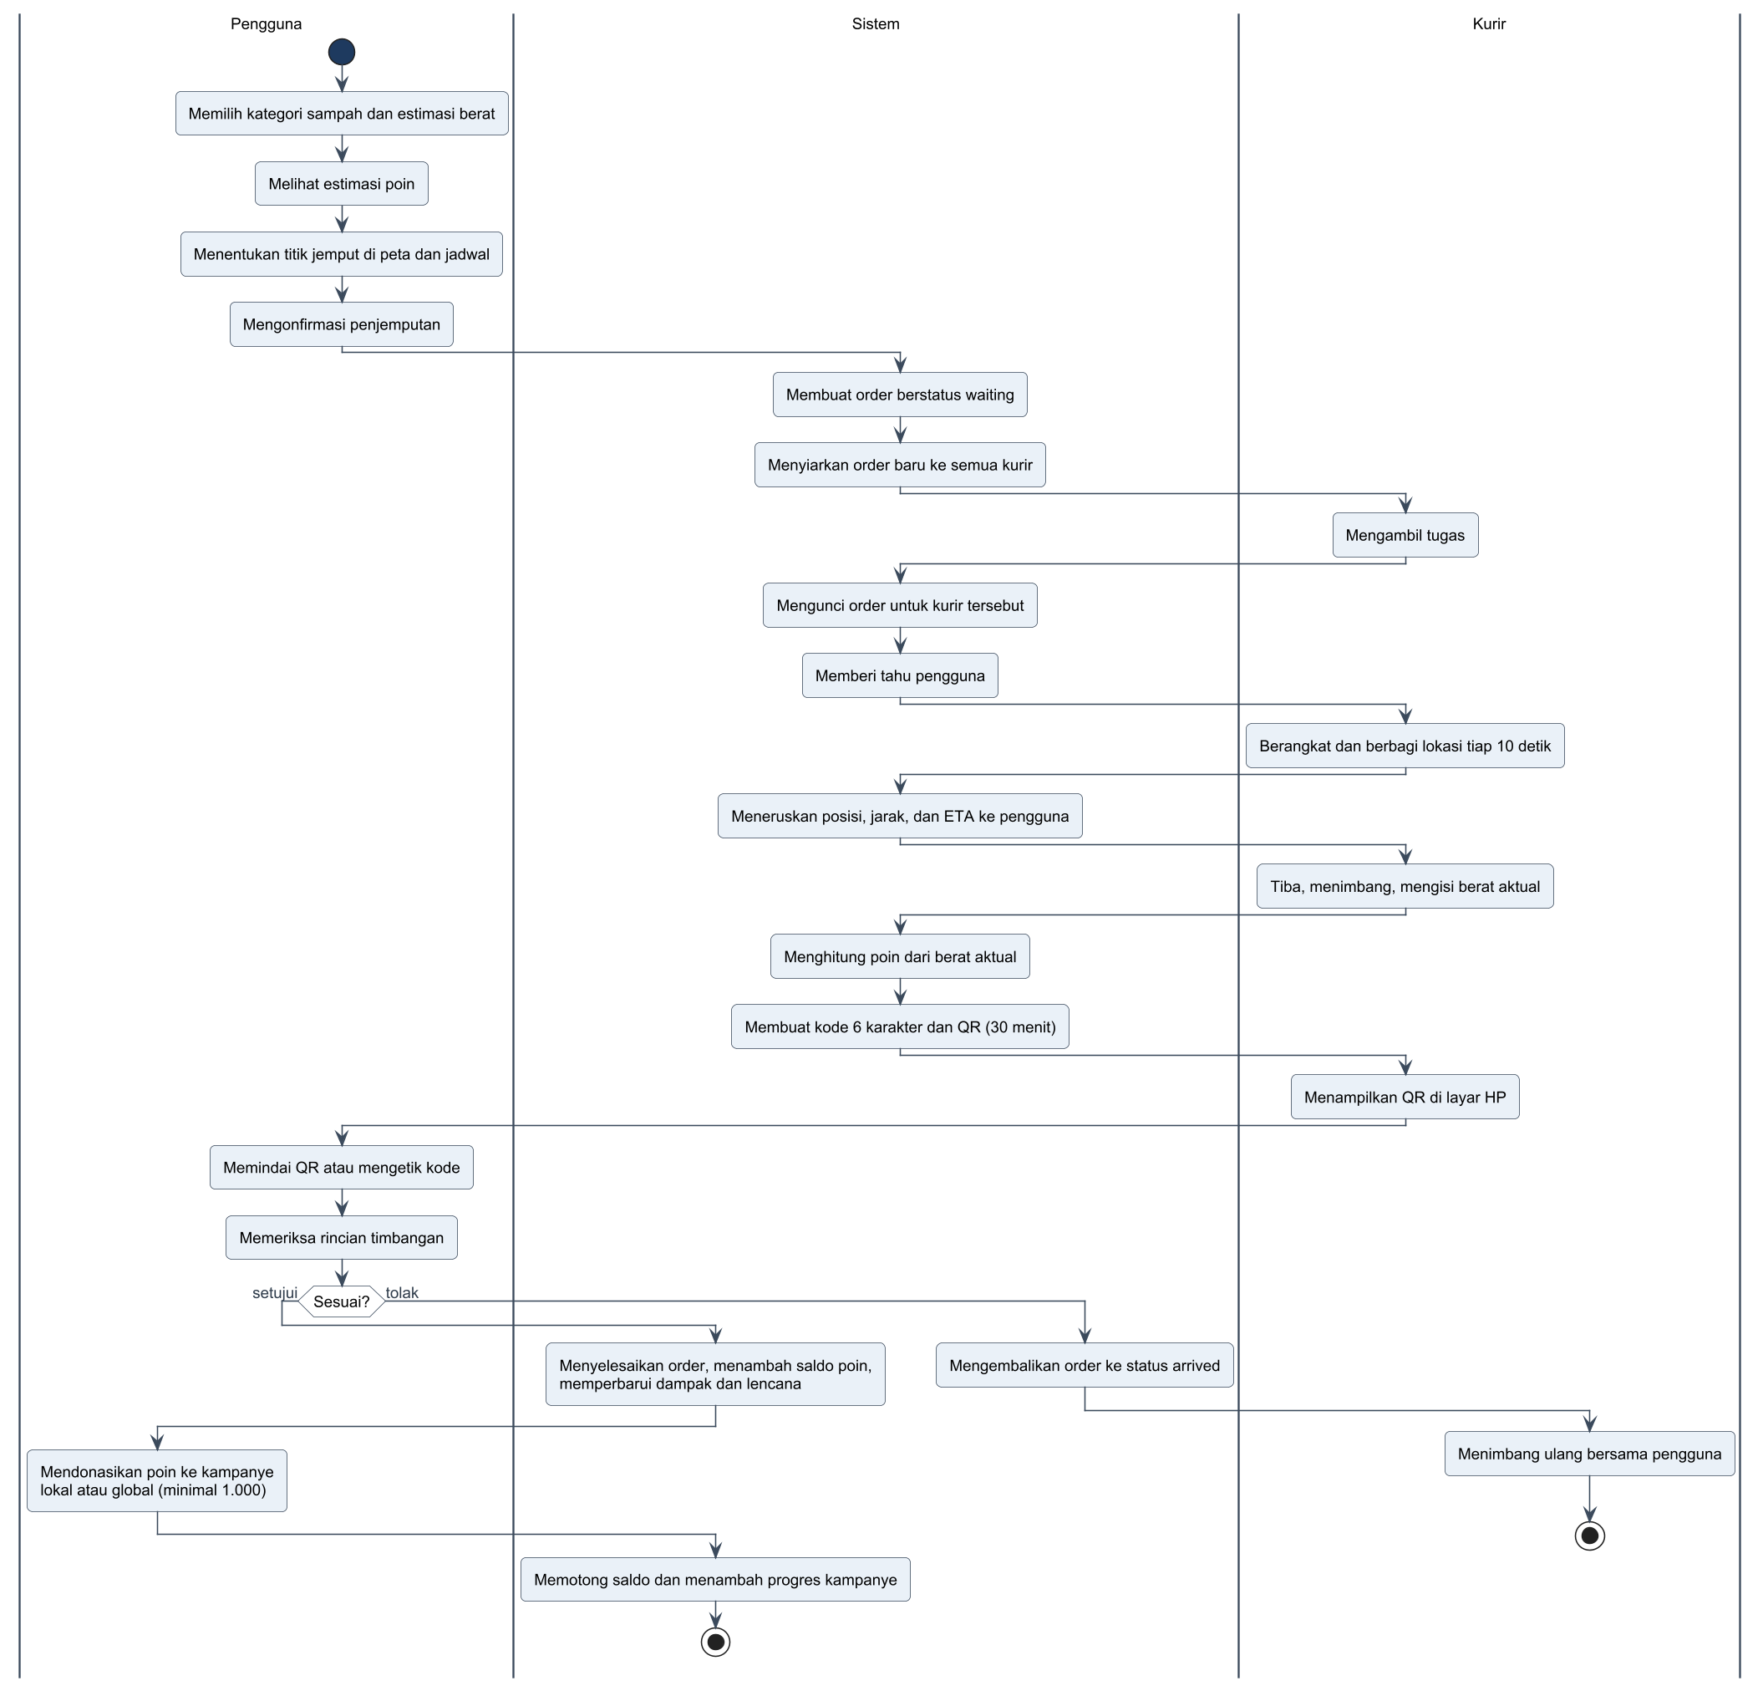
Gambar 2. Proses usulan per aktor: penjemputan, verifikasi QR, dan donasi

Diagram konteks
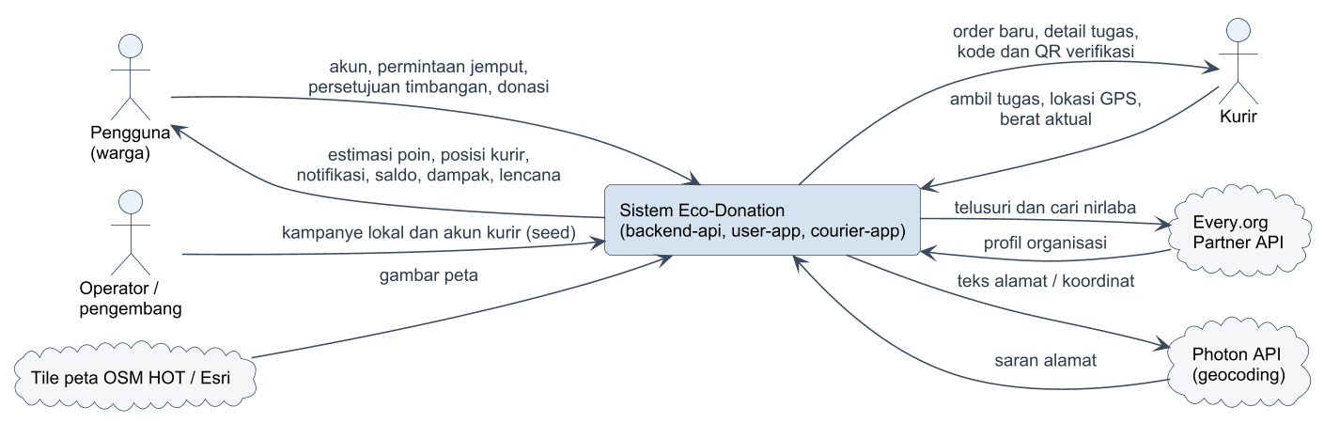
Gambar 3. Diagram konteks Eco-Donation (2 pengguna, 1 operator, 3 layanan luar)

